Опыт работы по реализации проекта по экологическому воспитанию старших дошкольников «Эколята - Дошколята».
Михалицына Оксана Владимировна – воспитатель,
Обухова Елена Ивановна – воспитатель,
Моисеева Марина Владимировна – учитель – логопед
Муниципальное автономное дошкольное образовательное учреждение детский сад «Росинка», д/с №6 (МАДОУ детский сад «Росинка», д/с №6)
г. Новоуральск, Свердловской обл.

В целях выполнения Поручения Президента Российской Федерации В.В.Путина о необходимости развития патриотического воспитания молодёжи и дополнительного образования в нашей стране, важной составной частью которого является экологическое образование и воспитание, в 2019 – 2020 учебном году коллектив нашей группы «Солнышко» решил реализовывать природоохранный социально – образовательный проект «Эколята - Дошколята», используя учебное пособие «Азбука природолюбия», автор Т.В.Зотова. Профессиональная деятельность в этом направлении позволяет решить важную проблему современности – экологическое образование и нравственно – экологическое, этическое и эстетическое воспитание личности подрастающего поколения.
В рамках реализации проекта предусмотрена разносторонняя деятельность с воспитанниками и их родителями в группе с использованием образов сказочных героев «Эколят» - друзей и защитников природы. В связи с этим внесли изменения в развивающую предметно-пространственную среду.
В приёмной на шкафчиках каждый воспитанник выбрал экосистему, которую заселяют обитателями или предметами экосистем, важным условием стала реализация речевых задач и повышение мотивации к правильному звукопроизношению, обогащение словаря, связное высказывание.
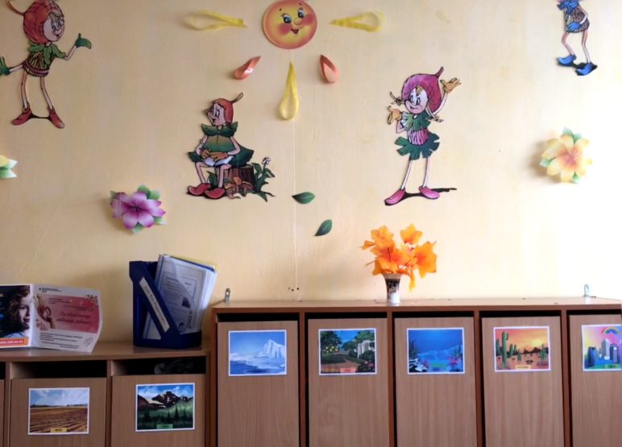

В группе создан центр активности «Природолюбие». В центре можно наблюдать и ухаживать за растениями, а малыши Эколята (сказочные герои) помогут детям ближе узнать Природу, подружиться с ней, полюбить и научиться защищать её. Также создали эколабораторию, в которой дети заняты игровой, экспериментальной деятельностью и наблюдениями за объектами живой и неживой природы.

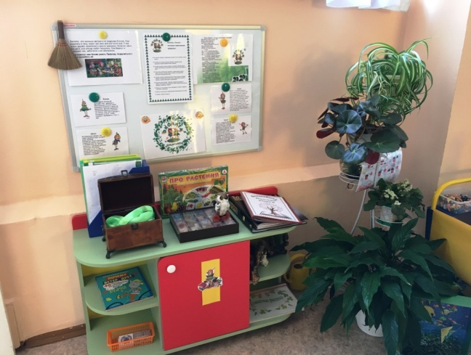
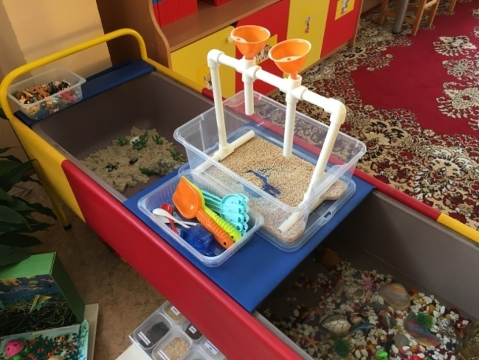

В группе прошло торжественное мероприятие «Посвящение в Эколята». На празднике ребята вместе со своими мамами и папами выполняли различные задания, благодаря которым подтвердили, что достойны звания защитников природы, и в конце состоялось торжественное посвящение детей, где ребята торжественно и гордо произнесли клятву и спели Гимн «Эколят – молодых защитников природы».
Общественностью Новоуральского Городского Округа нашему педагогическому коллективу, родителям и их воспитанникам присвоено почётное звание «ЭКОлюди».
В течение учебного года 2019-2020 наша группа была участником акций в разных направлениях и во II ГОРОДСКИХ ЭКОЛОГИЧЕСКИХ ИГРАХ мы заняли III место.
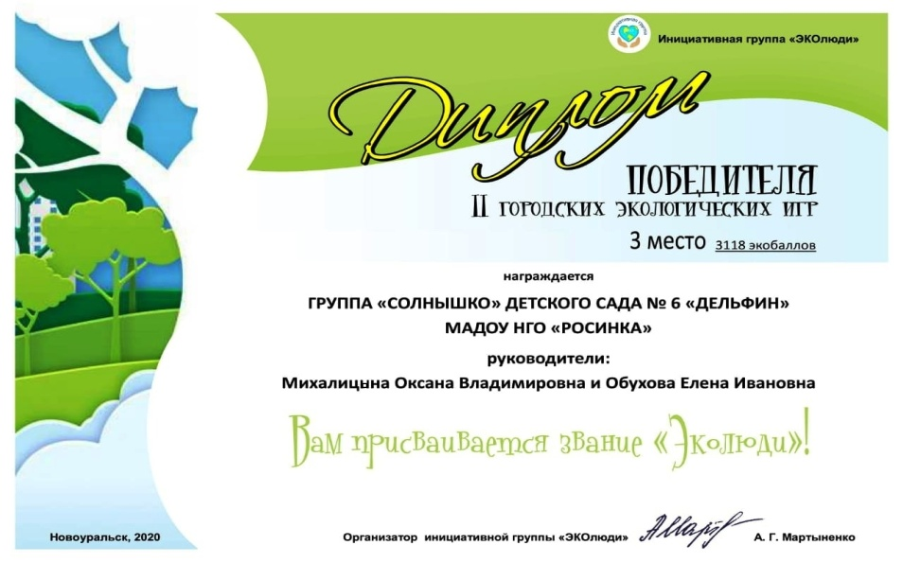
В сентябре 2020 года, когда собралась наша команда «ЭКОлюди» воспитанников группы «Солнышко» для участия в акции «Соберём команду – посадим лес», высадили молодое деревце во дворе детского сада.
Экологическое воспитание дошкольников сегодня — это целенаправленный, организованный, систематичный, последовательный, планомерный образовательный процесс формирования системы экологических знаний, умений, навыков, взглядов, убеждений, нравственных качеств, который обеспечивает становление и развитие у личности ответственного отношения к природе как к универсальной ценности.
Список литературы:
Т.В. Зотова «Азбука Природолюбия» /учебное пособие для дошкольников и младших школьников/

